北京印刷学院
2020年毕业生就业质量报告

北京印刷学院 毕业生就业指导中心
二〇二〇年十二月

目录
北京印刷学院2020年毕业生就业质量报告 1
1. 2020届毕业生就业概况 2
1.1 毕业生总体规模与结构 2
1.2 毕业生总体就业情况 3
1.2.1 毕业生就业率 3
1.2.2 特岗情况 3
1.3 分学院、分专业毕业生规模及就业率 4
1.3.1 本科毕业生规模及就业率 4
1.3.2 硕士毕业生规模及就业率 5
1.4 毕业生就业流向 6
1.4.1 不同层次毕业生就业行业分布 6
1.4.2 不同层次毕业生就业单位性质 8
1.4.3 不同层次毕业生就业地区分布 10
2.就业质量跟踪与反馈 11
2.1 毕业生求职过程及求职结果 11
2.1.1 毕业生简历投递、面试机会及工作机会 11
2.1.2 毕业生求职周期 12
2.1.3 毕业生平均年薪 12
2.1.4 保险及公积金 13
2.1.5 就业稳定性 14
2.1.6 所学专业与工作岗位的相关度 15
2.1.7 就业满意度 15
2.2 用人单位调查与分析 17
2.2.1 未来三年对本校毕业生的需求趋势 17
2.2.2 对毕业生的满意度评价 17
2.2.3 对本校就业指导与服务工作的评价 18
3.毕业生就业趋势 18
3.1 毕业生深造率持续提升 18
3.2 毕业生就业质量有所提升 19
3.3 毕业生就业行业特色鲜明 23
4.就业创业工作举措 24
4.1 高度重视 全校上下联动促就业 24
4.2 积极响应 克服困难促指导 25
4.3 协调资源 做好就业市场开拓 26
4.4 创新形式 全力以赴推进就业 27
4.5 用心用情 做好困难群体和湖北籍毕业生帮扶 28
4.6 助力创业 加强大学生创业组织工作 29
5.对教育教学的反馈 30
5.1 积极开展双创教育与实践教学，促进复合应用型人才培养 30
5.2 进一步强化职业能力和职业素养 提高毕业生就业竞争力 30

北京印刷学院2020年毕业生就业质量报告

2020年受经济下行压力和新冠肺炎疫情叠加影响，高校毕业生求职困难增多，就业形势复杂严峻。党中央、国务院高度重视高校毕业生就业工作，及时作出一系列重要决策部署，要求各地各高校既要充分认识当前做好高校毕业生就业工作的重要性、紧迫性，切实增强责任感和使命感；又要看到我国经济长期向好的基本面和国家出台一系列政策大力促进就业等有利因素，进一步增强和坚定做好毕业生就业工作的信心。为贯彻落实党中央、国务院的工作部署，根据教育部《关于应对新冠肺炎疫情做好2020届全国普通高等学校毕业生就业创业工作的通知》（教学〔2020〕2号）要求，学校党委深刻认识加强毕业就业工作对于经济发展、社会稳定的重大意义，深刻认识毕业就业是大学生人生中重要时刻、寄托着毕业生及家庭的深切期望，学校党委聚力攻坚，重视程度、部署密度、推进力度前所未有，北京印刷学院全面贯彻教育部和北京市关于疫情防控期间就业工作的有关要求，上下协同、创新方法、精准发力、主动作为，切实推进疫情防控时期毕业生就业工作，全力以赴保障毕业生就业。

2020届毕业生就业概况

1.1 毕业生总体规模与结构
我校2020届毕业生共有1929人，其中本科毕业生1600人，占82.94%，硕士毕业生329人，占17.06%。
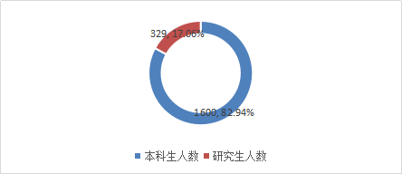
图1.1 2020届毕业生学历层次结构

2020届毕业生中，各学历层次毕业生在性别、生源地区方面的分布如下表所示。
表1.1 2020届毕业生性别、生源结构
学历 | 总人数 | 北京生源 | 占比 | 京外生源 | 占比 | 男生 | 占比 | 女生 | 占比
本科毕业生 | 1600 | 676 | 42.25% | 924 | 57.75% | 643 | 40.19% | 957 | 59.81%
硕士毕业生 | 329 | 24 | 7.29% | 305 | 92.71% | 97 | 29.48% | 232 | 70.52%
合计 | 1929 | 700 | 36.29% | 1229 | 63.71% | 740 | 38.36% | 1189 | 61.64%

1.2 毕业生总体就业情况

1.2.1 毕业生就业率
截至2020年10月31日，我校2020届毕业生全员就业率为88.13%，其中本科毕业生就业率为87.38%，硕士毕业生就业率为91.79%。
表1.2 2020届毕业生就业情况

学历 | 总人数 | 国内升学 | 出国留学 | 深造率 | 就业率
本科毕业生 | 1600 | 328 | 105 | 27.06% | 87.38%
硕士毕业生 | 329 | 5 | 7 | 3.65% | 91.79%
合计 | 1929 | 333 | 112 | 17.88% | 88.13%

1.2.2 特岗情况
2020年我校特岗情况如下，7人参军入伍，4人考取乡村振兴协理员，10人自主创业。
表1.3 2020届毕业生特岗情况

学历 | 参军入伍 | 乡村振兴协理员 | 自主创业
本科毕业生 | 7 | 4 | 8
硕士毕业生 | 0 | 0 | 2
合计 | 7 | 4 | 10

1.3 分学院、分专业毕业生规模及就业率

1.3.1 本科毕业生规模及就业率
近年来我校本科生就业率一直相对稳定在95%左右，2020年就业率较往年有所下降的原因是：一是受今年年初以来的新冠肺炎疫情影响，高校毕业生求职困难增多，就业形势复杂严峻。调查显示，我校35.88%的2020届本科生认为疫情对自己的求职就业影响大，具体表现在疫情对求职就业的主要影响表现在单位招聘岗位总体减少，就业难度加大（74.71%）和疫情影响求职、实习、面试等进程，不确定性加大（68.87%）。二是仍有部分毕业生选择二战考研和其他相关考试，给就业工作带来很大压力。调查显示：8月初，在待就业的人群中调查，6.08%的毕业生准备继续二战考研。34.66%学生正在准备与目标岗位相关的考试。三是经济下行的压力极大，明显感受单位改变招聘计划，企业参加双选会的意愿降低，岗位数量明显减少。调查显示：仅有18.60%的企业认为没有影响，其他都认为有影响，20.93%的用人单位认为新冠肺炎疫情对今年校园招聘影响较大。我校将持续关注帮扶未就业毕业生，根据其不同意向、需求提供针对性服务，做到“离校不离家，服务不断线”。
表1.4 2020届本科毕业生分学院、分专业就业率

学院 | 专业 | 人数 | 已出国 | 已上硕 | 上二学位 | 深造率 | 就业率
印刷与包装工程学院 | 印刷工程 | 127 | 4 | 18 | 1 | 18.11% | 80.31%
印刷与包装工程学院 | 包装工程 | 87 | 5 | 11 | 5 | 24.14% | 81.61%
印刷与包装工程学院 | 高分子材料与工程 | 24 | 0 | 7 | 1 | 33.33% | 83.33%
印刷与包装工程学院 | 总体 | 238 | 9 | 36 | 7 | 21.85% | 81.09%
机电工程学院 | 机械工程 | 78 | 2 | 10 | 8 | 25.64% | 91.03%
机电工程学院 | 自动化 | 31 | 1 | 3 | 6 | 32.26% | 93.55%
机电工程学院 | 物流工程 | 44 | 2 | 11 | 2 | 34.09% | 97.73%
机电工程学院 | 总体 | 153 | 5 | 24 | 16 | 29.41% | 93.46%
信息工程学院 | 计算机科学与技术 | 59 | 0 | 10 | 3 | 22.03% | 89.83%
信息工程学院 | 电子信息工程 | 59 | 3 | 13 | 4 | 33.90% | 88.14%
信息工程学院 | 总体 | 118 | 3 | 23 | 7 | 27.97% | 88.98%
设计艺术学院 | 视觉传达设计 | 173 | 15 | 31 | 14 | 34.68% | 87.28%
设计艺术学院 | 绘画 | 33 | 2 | 4 | 3 | 27.27% | 96.97%
设计艺术学院 | 工业设计 | 45 | 5 | 5 | 4 | 31.11% | 86.67%
设计艺术学院 | 总体 | 251 | 22 | 40 | 21 | 33.07% | 88.45%
新闻出版学院 | 编辑出版学 | 97 | 3 | 18 | 13 | 35.05% | 86.6%
新闻出版学院 | 数字出版 | 66 | 5 | 5 | 7 | 25.76% | 90.91%
新闻出版学院 | 广告学 | 35 | 6 | 2 | 4 | 34.29% | 94.29%
新闻出版学院 | 新闻学 | 32 | 5 | 3 | 5 | 40.63% | 84.38%
新闻出版学院 | 传播学 | 24 | 3 | 2 | 0 | 20.83% | 75%
新闻出版学院 | 总体 | 254 | 22 | 30 | 29 | 31.89% | 87.4%
经济管理学院 | 市场营销 | 59 | 5 | 2 | 6 | 22.03% | 81.36%
经济管理学院 | 财务管理 | 84 | 11 | 5 | 3 | 22.62% | 76.19%
经济管理学院 | 信息管理与信息系统 | 30 | 5 | 0 | 3 | 26.67% | 93.33%
经济管理学院 | 文化产业管理 | 42 | 2 | 0 | 4 | 14.29% | 90.48%
经济管理学院 | 物流管理 | 37 | 3 | 3 | 2 | 21.62% | 94.59%
经济管理学院 | 总体 | 252 | 26 | 10 | 18 | 21.43% | 84.52%
新媒体学院 | 数字媒体艺术 | 129 | 6 | 27 | 11 | 34.11% | 87.6%
新媒体学院 | 数字媒体技术 | 63 | 3 | 8 | 1 | 19.05% | 93.65%
新媒体学院 | 动画 | 54 | 4 | 4 | 4 | 22.22% | 88.89%
新媒体学院 | 摄影 | 31 | 0 | 4 | 4 | 25.81% | 100%
新媒体学院 | 网络与新媒体 | 57 | 5 | 2 | 2 | 15.79% | 85.96%
新媒体学院 | 总体 | 334 | 18 | 45 | 22 | 25.45% | 89.82%

1.3.2 硕士毕业生规模及就业率
疫情对2020届研究生就业有所影响，我校研究生就业情况有所下降，硕士毕业生就业率为91.79%，但基本保持稳定。
表1.5 2020届硕士毕业生分学院、分专业就业率
学院 | 专业 | 人数 | 就业率
印刷与包装工程学院 | 科学技术史 | 4 | 100.00%
印刷与包装工程学院 | 材料科学与工程 | 17 | 94.12%
印刷与包装工程学院 | 图像科学与工程 | 4 | 100.00%
印刷与包装工程学院 | 小计 | 25 | 96.00%
机电工程学院 | 机械工程 | 16 | 87.50%
机电工程学院 | 物流工程 | 1 | 0.00%
机电工程学院 | 小计 | 17 | 82.35%
信息工程学院 | 信息与通信工程 | 8 | 87.50%
信息工程学院 | 电子与通信工程 | 15 | 93.33%
信息工程学院 | 小计 | 23 | 95.65%
设计艺术学院 | 美术学 | 8 | 87.50%
设计艺术学院 | 艺术设计 | 31 | 90.32%
设计艺术学院 | 设计学 | 11 | 100.00%
设计艺术学院 | 小计 | 50 | 92.00%
新闻出版学院 | 出版 | 27 | 92.59%
新闻出版学院 | 新闻传播学 | 30 | 86.67%
新闻出版学院 | 新闻与传播 | 35 | 91.43%
新闻出版学院 | 小计 | 92 | 90.22%
经济管理学院 | 传媒经济与管理 | 8 | 100.00%
经济管理学院 | 企业管理 | 6 | 100.00%
经济管理学院 | 会计 | 73 | 94.52%
经济管理学院 | 小计 | 87 | 95.40%
新媒体学院 | 美术学 | 6 | 100.00%
新媒体学院 | 艺术设计 | 20 | 95.00%
新媒体学院 | 设计学 | 9 | 55.56%
新媒体学院 | 小计 | 35 | 85.71%

1.4 毕业生就业流向

1.4.1 不同层次毕业生就业行业分布
我校2020届本科生落实在出版传媒行业（18.64%），信息传输、软件和信息技术服务业（14.41%）和文化、体育和娱乐业（9.32%）、印刷包装行业（8.47%）单位就业的比例较高。2020年有50%以上的毕业生落实在这些行业，与往年基本持平。我校拥有首批国家级一流本科专业建设点4个，分别是编辑出版学、印刷工程、视觉传达设计、数字媒体艺术，出版传媒行业。本科毕业生的重点流向，与我校的办学特色相契合。
我校2020届研究生落实在金融业（18.07%），出版传媒行业（18.07%）和科学研究和技术服务业（9.64%）单位就业的比例较高。我校研究生的专业主要集中在新闻出版学院和经济管理学院。

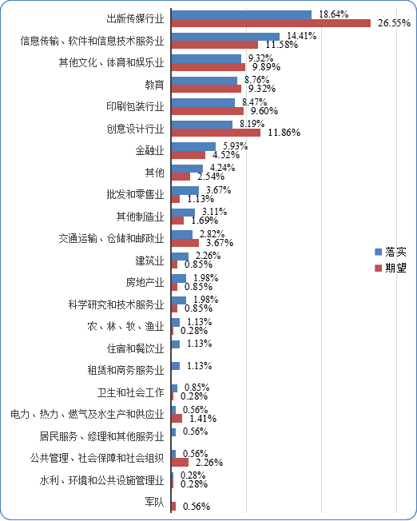

图1.2 2020届本科毕业生就业行业分布

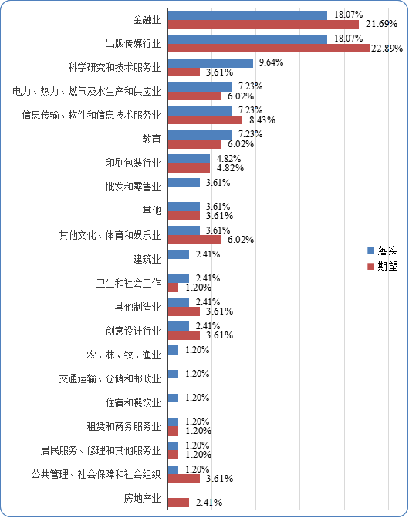
图1.3 2020届硕士毕业生就业行业分布

1.4.2 不同层次毕业生就业单位性质
2020年企业仍然是吸纳我校毕业生就业的主要渠道，其中到企业就业的本科毕业生占78.25%，到企业就业的研究生比例占77.11%。调查显示，学历越高的毕业生去往党政机关、国企业事业单位的越多，到党政机关、国企业事业单位就业的本科生占40.39%，到党政机关、国企业事业单位就业的研究生占67.46%。
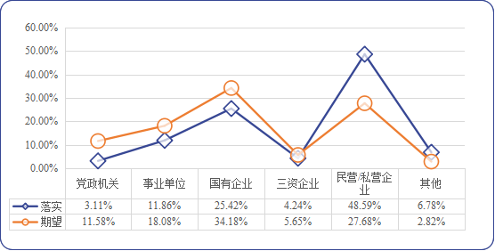
图1.4 2020届本科生生落实就业单位类型分布

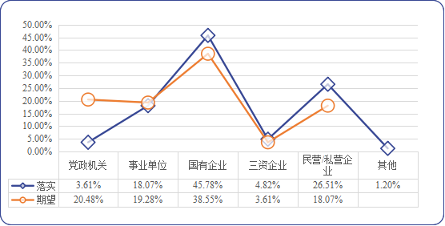

图1.5 2020届研究生落实就业单位类型分布

1.4.3 不同层次毕业生就业地区分布
我校2020届本科生主要落实在北京就业（74.86%），其次，本科生落实在东部地区就业的比例也较高（16.95%）。我校2020届研究生主要落实在北京就业（53.01%），其次，研究生落实在东部地区就业的比例也较高（22.89%）。2020年受疫情影响，本科生和研究生在北京就业的落实人数低于期望人数。
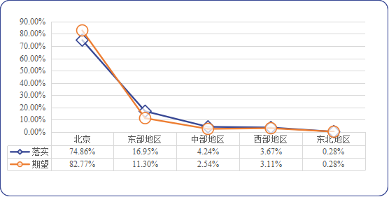
图1.6 2020届毕业本科生就业地区分布

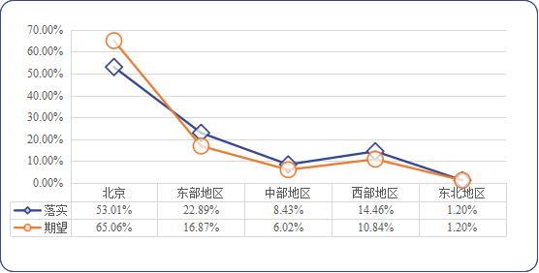

图1.7 2020届毕业研究生就业地区分布

2.就业质量跟踪与反馈
为全面、客观、准确地反映我校毕业生就业创业状况，掌握毕业生的求职过程、求职结果和就业质量,了解用人单位对我校毕业生的需求及评价，进一步推动学校就业工作向精细化、专业化方向发展，为学校人才培养提供有益的参考，我校委托北京高校毕业生就业指导中心开展了2020届应届高校毕业生就业创业状况调查和用人单位需求调查。我校 2020 届毕业生共1929人，其中有1433名毕业生参与了就业创业状况调查，在对数据进行细致全面地清理后，最终得到有效问卷1380份，问卷有效回收率为96.30 %。本次调查还回收用人单位问卷 86份，涵盖我校毕业生去往就业的各个行业、各种性质、不同规模的用人单位。

2.1 毕业生求职过程及求职结果

2.1.1 毕业生简历投递、面试机会及工作机会
受疫情影响，从我校2020届毕业生求职过程看，本科生平均投递简历28.41份，硕士毕业生平均投递简历46.78份，毕业生平均都会收到2.34个以上录取通知。
 |  | 
投递28.41份简历 | 获得5.94次面试机会 | 收到2.53个录用通知
图2.1 2020届本科毕业生投递简历数、面试邀请数、录用通知份数
投递46.78份简历 | 获得8.17次面试机会 | 收到2.34个录用通知

图2.2 2020届硕士毕业生投递简历数、面试邀请数、录用通知份数

2.1.2 毕业生求职周期
从调查情况看，本科生从开始求职到最终落实工作平均用时2.74个月，集中在2020年6月拿到首份录用通知；研究生从开始求职到最终落实工作平均用时4.26个月，主要集中在2019年12月拿到首份录用通知。

2.1.3 毕业生平均年薪
调查显示，我校2020届本科毕业生最终落实平均年薪为8.25万元，硕士生最终落实平均年薪9.55万元，略高于本科生。

硕士生9.55万
本科生8.25万

图2.3 2020届毕业生最终落实平均年薪

2.1.4 保险及公积金
我校2020届毕业生中，91.24%的本科毕业生五险齐全，98.80%的硕士毕业生五险齐全；79.94%的本科生和97.59%的硕士生有公积金，均比上年有所提升。
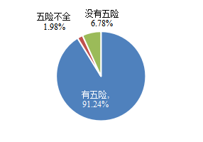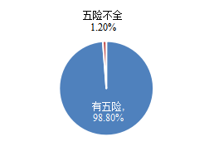
2020届本科生有保险情况 2020届研究生有保险情况

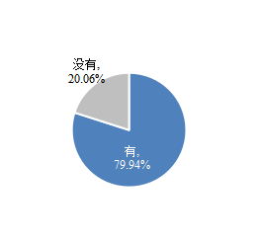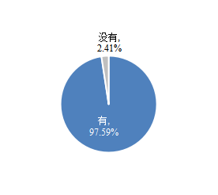

2020届本科生毕业生公积金的落实情况 2020届毕业生公积金的落实情况

图2.4 2020届毕业生保险及公积金情况

2.1.5 就业稳定性
2020届本科生中，预期在落实单位工作1—3年（含1年）的比例最高，达46.05%，其次是预期工作1年以内（28.25%）和工作3—5年（含3年）（13.84%）。

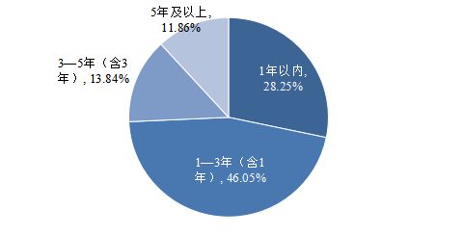

2020届本科生在落实单位预期工作时长
2020届研究生中，预期在落实单位工作1—3年（含1年）的比例最高，达40.96%，其次是预期工作5年及以上（26.51%）和工作3—5年（含3年）（18.07%）。
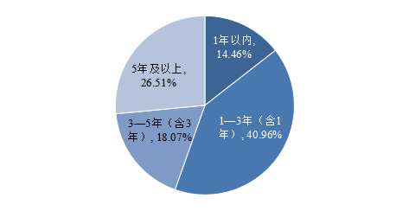
2020届研究生在落实单位预期工作时长
图2.5 2020届毕业生就业稳定性

2.1.6 所学专业与工作岗位的相关度
2020届本科生中，60.73%的人认为目前的工作与所学专业“很相关”或“相关”，18.08%的人认为“不相关”或“很不相关”。
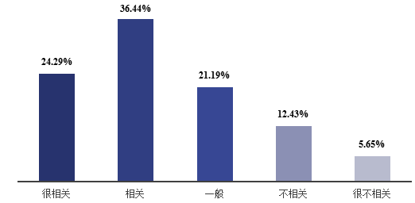
2020届研究生中，84.34%的人认为目前的工作与所学专业“很相关”或“相关”，3.61%的人认为“不相关”或“很不相关”。
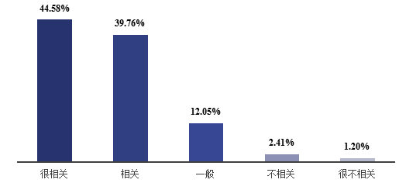

图2.6 2020届本科毕业生所学专业与工作的相关程度

2.1.7 就业满意度
调查显示，我校2020届毕业生对目前所落实的工作满意度较高，仅有2.83%的本科生和0.00%的硕士生对落实的工作表示不满意或很不满意。75.43%的本科生和79.52%的硕士生表示对所落实工作很满意或满意。
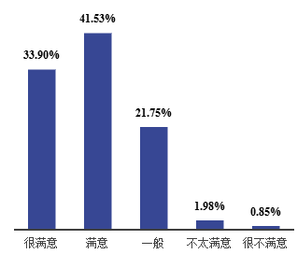

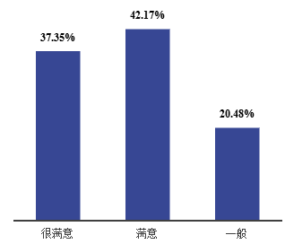
图2.7 2020届研究生的就业满意度

2.2 用人单位调查与分析

2.2.1 未来三年对本校毕业生的需求趋势
调查显示，37.21%的用人单位表示未来三年对北京地区高校毕业生的需求将与目前持平，31.40%表示需求会增加，4.65%表示会减少。
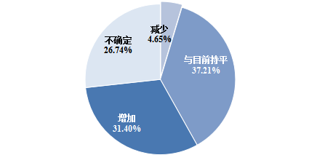
图2.8 用人单位未来三年对本校毕业生的需求情况

2.2.2 对毕业生的满意度评价
2020年对用人单位的调查显示，89.54%的用人单位对所招聘的我校2020届毕业生“很满意”或“满意”，1.16%的单位表示“不满意”。
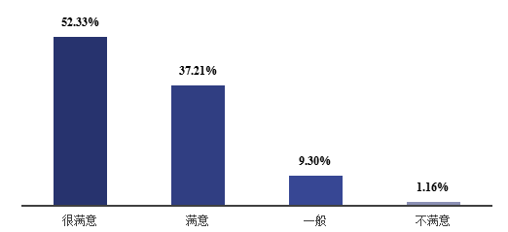
图2.9 用单位对所招聘的本校毕业生的满意度

2.2.3 对本校就业指导与服务工作的评价
总体来看，96.51%的用人单位对我校提供的就业指导与服务工作表示“很满意”或“满意”。
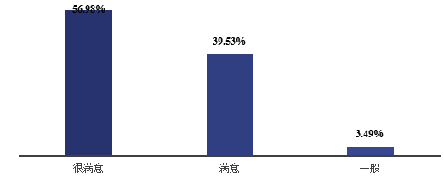

图2.10 用人单位对我校就业指导与服务工作的总体评价

3.毕业生就业趋势

3.1 毕业生深造率持续提升
国内升学的333名2020届毕业生中，进入本校继续深造的有239人。其中，60人（18.02%）进入双一流建设高校继续深造。从近五届毕业生的升学情况来看，我校毕业生国内升学的比例整体稳中有升，尤其2020届，毕业生国内升学的比例高达17.26%。

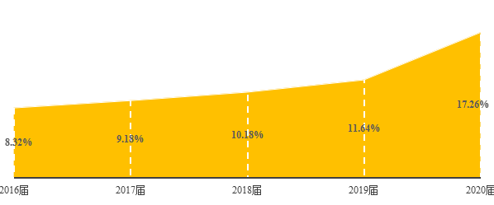

图3.1 2016届-2020届全体毕业生深造率

3.2 毕业生就业质量有所提升
从2016—2020届本科生的就业满意度情况来看，本科生对已落实工作满意的比例波动中略有上升，相比2016届（71.33%），2020届上升了4.09个百分点。
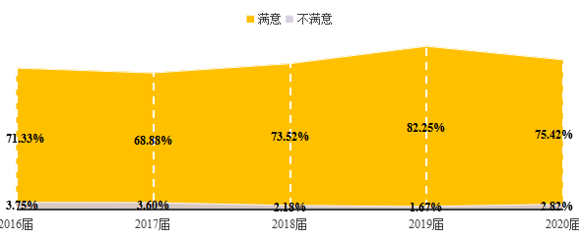

图3.2 2016-2020届本科毕业生就业满意度

从2016—2020届研究生的就业满意度情况来看，研究生对已落实工作满意的比例波动中有所上升，从2016届的73.33%上升到2020届的79.52%。

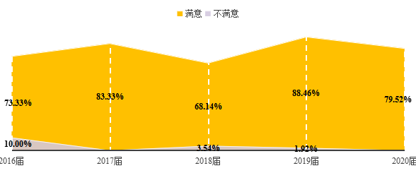

图3.3 2016-2020届毕业研究生就业满意度

从2016—2020届本科生有保险情况来看，本科生有五险的比例逐年上升，近两届有五险的比例超90%。
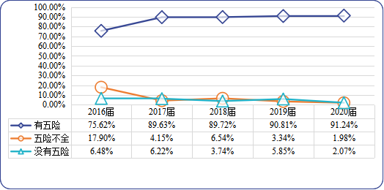

图3.4 2016-2020届本科生五险落实情况

从2016—2020届研究生有保险情况来看，研究生有五险的比例整体居于高位。

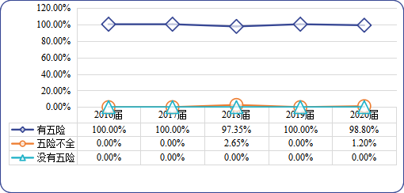
图3.5 2016—2020届研究生有保险情况

从2016—2020届本科生有公积金的情况看，本科生有公积金的比例波动中略有上升，相比2016届（70.38%），2020届毕业生有公积金的比例上升9.56个百分点。
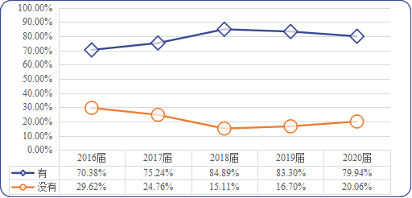

图3.6 2016-2010届本科生公积金落实情况

从2016—2020届研究生有公积金的情况看，研究生有公积金的比例整体维持稳定，略有波动。
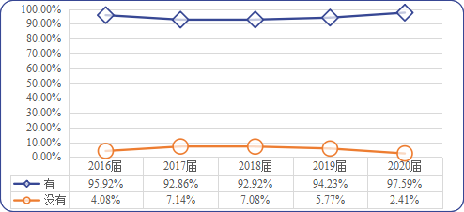
图3.7 2016—2020届研究生有公积金情况

从我校2016—2020届本科生平均起步年薪情况来看，平均期望年薪和落实年薪均整体有所上升，且期望年薪高于落实年薪。相比2016届（6.66万元），2020届毕业生平均落实年薪增加1.59万元。
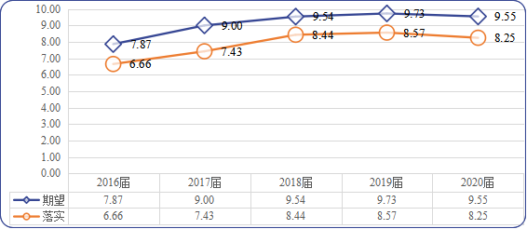

图3.8 2016—2020届本科生平均期望与落实年薪情况（单位：万元）

从我校2016—2020届毕业生平均起步年薪情况来看，平均期望年薪和落实年薪均整体有所上升。相比2016届（7.13万元），2020届毕业生平均落实年薪上升2.42万元。
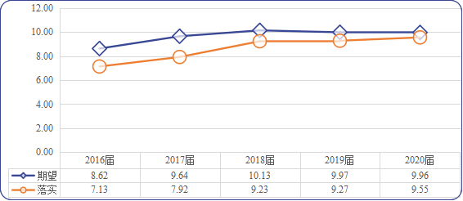
图3.9 2016—2020届研究生平均期望与落实年薪情况（单位：万元）

3.3 毕业生就业行业特色鲜明
学校坚持扎根行业，我校印刷工程专业的“印刷制造”特色，按国家级一流专业标准开展建设，努力实现建成国内第一、国际一流专业的目标；包装工程专业按北京市一流专业标准开展建设。学校积极引导毕业生投身行业，服务北京，北京印钞国务院办公厅秘书局、应急管理部机关服务中心、外交部机关及驻外机构服务局、财政部机关服务局、农业部机关服务局、民政部文印中心、航空工业机关服务中心、北京市印钞有限公司、上海印钞有限公司、成都印钞有限公司、南京造币有限公司、深圳裕同包装科技股份有限公司、深圳劲嘉集团股份有限公司、中荣印刷集团股份有限公司、汕头东风印刷股份有限公司、广州市人民印刷厂股份有限公司是我校重点印包行业就业单位。
在新闻出版领域，编辑出版学成功获批国家级一流专业，数字出版成功获批北京市级一流专业，学校连续多年举办“北京地区新闻出版广播影视行业人才招聘会”。中国新闻出版传媒集团有限公司、人民出版社、人民教育出版社、高等教育出版社、中国盲文出版社、中国铁道出版社、中国建筑工业出版社、机械工业出版社、北京科印传媒文化股份有限公司、人民日报社、北京日报社、新华通讯社是我校的重点用人单位。学校牢记传承弘扬中华印刷文明、创新发展红色出版文化的历史使命，把握文化强国建设新需求，勇担振兴行业发展的历史责任，为国家、为行业培育人才。

4.就业创业工作举措

4.1 高度重视 全校上下联动促就业
学校党委高度重视学生就业工作，将其作为每周一学校疫情防控工作领导小组会议的一项重要内容。3月16日，学校防控工作领导小组会上，彭红副书记汇报了学生就业形势，对目前就业现状进行了分析。高锦宏书记强调毕业生就业是大事，一定要集全校之力，积极有效推进，要召开就业专项会，一起研究就业工作。按照通知精神和学校领导要求，学校第一时间召开2020年就业工作专项视频会议、院处长联席会、党建和思想政治工作部署会，研究部署毕业生就业工作。在3月20日院处长联席会，罗学科校长专门对就业工作进行部署，强调积极统筹校内外资源，多措并举做好大学生就业工作，并以线上方式与各二级学院院长签订《2020年就业工作目标责任书》。4月7日，学校召开防控工作领导小组会、党委常委会和校长办公会，彭红副书记专题汇报了2020届毕业生就业工作。为进一步做好学校2020届毕业生就业工作，全面落实《北京印刷学院关于全力推进毕业生就业“百日冲刺”工作的通知》精神，5月30日下午，学校召开倒计时60天2020届毕业生就业工作再冲刺推进会。6月11日下午，学校再次召开就业工作推进会，全体校领导、学生处、教务处、人事处、研究生院、巡查办公室负责人，就业指导中心全体人员，各学院党委书记、院长、党委副书记，就业辅导员参加会议。疫情期间，党委书记高锦宏、校长罗学科、党委副书记彭红以及主管教学工作的田忠利副校长，主管研究生工作的王关义副校长，多次对就业工作进行会商研判，做出重要指示。全校上下全员发力、多措并举、千方百计推进就业工作。

4.2 积极响应 克服困难促指导
积极响应，及时做好线上就业指导及教学安排，受疫情影响，我校早谋划，早打算，在开学前及时调整就业创业课程安排，根据学校实际情况及现有资源，开学后全体就业指导教师通过线上平台顺利开展《大学生职业生涯规划》和《大学生创业基础》近1600人的课程教学工作，教师通过微信群对学生进行组织、引导讨论、认真答疑，指导学生完成课程内容。及时为全体2020届毕业生开放线上职业测评平台，学生不仅能进行职业测评还可在线学习求职技巧、情绪管理、创业筹备等内容的28个主题就业创业指导视频。对2020届和2021届学生同时开放了求职技能强化系统帮助学生通过线上模拟了解求职过程，提升求职技能。充分利用互联网资源，全方位推送各类就业指导信息，针对毕业生不同去向及需求的毕业生，就业指导中心分类搜集2020年就业形势、就业政策、基层项目推广、求职技能讲座、专题求职指导、考研考公指导准备等内容定向推送给毕业生；同时还组织我校学生参加线上部队文职、多省联考、事业单位考试备考讲座，根据时间推进订制就业形势分析、求职技能提升、职场适应等主题线上讲座，确保毕业生在不同时间节点的不同需求能够得到满足。关注毕业生诉求和心理变化，积极开展线上就业指导咨询，根据对毕业生的广泛调研和深入摸底，了解到部分毕业生有一定的焦虑情绪，就业指导中心一方面及时了解毕业生产生焦虑的内在原因，针对性提供指导和帮扶，另一方面取得学校心理咨询中心支持，开通心理热线，通过电话、微信、邮件等方式，做好毕业生求职心理调适咨询工作，帮助毕业生消除焦虑情绪。同时就业指导教师持续在线开展毕业生政策咨询、求职辅导、就业手续办理等工作，广泛回应学生的各项疑问，引导毕业生认清形势，调整心态，抓住机会，积极就业。

4.3 协调资源 做好就业市场开拓
积极组织网络双选会，疫情防控期间，为最大程度减小疫情对毕业生就业的影响，学校停止举办各类现场校园招聘活动，将所有招聘活动迁移到线上进行。为满足不同院系和专业的毕业生需求，学校积极拓宽社会资源，联系上级指导部门北京高校毕业生就业指导中心、北京市新闻出版局，联系行业单位中国印刷科学技术研究院，积极联系社会招聘资源单位智联招聘，分门别类地举办了五场招聘会。一是举办了综合类招聘会，今年学校首次与北京高校毕业生就业指导中心联合，利用指导中心就业平台举办3月25-27日空中双选会。与智联招聘5月举办了北京印刷学院2020春招暨实习空中双选会。参会企业遍及文化媒体、出版影视、教育、信息、IT通讯等多个行业。二是举办了行业类招聘会，满足了新闻出版、印刷包装毕业生的需求。今年3月广泛邀请企业参会，利用中国印刷科学技术研究院的网络平台举办了印刷业春季在线招聘会，4月与北京市新闻出版局合作举办了北京地区第八届新闻出版行业网络人才招聘会。三是参与了托举类招聘会，与其他高校一起举办了“托举行动”北京-湖北高校联合空中双选会，为湖北籍毕业生和求职困难毕业生提供了求职机会。宣传会期间做好信息推送，指导各学院为毕业生开展简历诊断、心理疏导等，组织毕业生积极参加双选会，全力推进毕业生就业工作。各学院多次进行广泛动员，督促同学们在网上进行注册，收集有就业意愿学生的电子简历并进行了有针对性的指导。

4.4 创新形式 全力以赴推进就业
针对疫情变化我们一是确保服务渠道通畅，及时制定并通过就业服务网、微信公众号发布就业相关通知。就业指导中心及时发布《北京印刷学院疫情防控期间毕业生就业工作方案》、《北京印刷学院关于疫情防控期间就业手续办理的通知》、《防疫期间北京印刷学院就业指导中心致用人单位的一封信》等，确保全体毕业生及用人单位及时了解学校就业工作安排；二是简化就业手续办理流程，采用“线上申请、线上审核”方式，针对疫情期间各类就业手续办理问题，及时调整办理流程，通过辅导员代办、材料邮寄等方式帮助学生解决问题。公布毕业生档案查询电话和QQ，为毕业生提供邮寄报到证服务。三是将就业服务工作落实落细，受疫情影响，就业服务系统填报的讲解工作由线下转至线上，就学生关心的就业去向填报、就业派遣、户籍档案的转递等问题录制了相关视频，确保毕业生就业管理工作能够顺利开展，就业数据能日日更新。四是摸清学生就业需求，打牢就业工作基础。细化就业摸底工作，聘请第三方机构开展针对全体毕业生春季求职情况的调查摸底以及重点用人单位调研；建立毕业生求职意愿及招聘需求就业信息台账；结合学校考研学生的特点，分类做好学生复试辅导和调剂准备工作。

4.5 用心用情 做好困难群体和湖北籍毕业生帮扶
针对学业困难毕业生，学生处通过“北印为学”，对学生需求进行调研，专门推出“为学云辅导，携手渡难关”辅导项目，为有需求的毕业生提供更加个性化的学业辅导。同时，学生处协同教务处及各二级学院，做好补考前答疑辅导，组织所有参加补考的学生加入“训练营”学习提升工作。在面向全体学生深入开展学业辅导的基础上，针对补考科目，协同教务处、二级学院、教学部，举办“考试训练营”。专业课补考各二级学院自行组织辅导答疑；公共科目以课程学习的形式举办考前辅导答疑，为学业困难毕业生消除心理包袱。密切关注就业困难毕业生和湖北籍毕业生就业，分学院梳理招聘需求就业信息；为进一步做好我校家庭经济困难和就业困难毕业生的就业帮扶工作，结合我校实际，特制订北京印刷学院就业困难毕业生帮扶工作计划。指导二级学院建立家庭经济困难和就业困难毕业生台账，对未就业学生严格按照“一类一案”“一生一策”要求把工作做实做细；认真评估学生情况，解决学生实际困难，全力推进就业工作。加强对学生的教育引导，对学生的具体问题、实际困难进行梳理，提高沟通和引导的针对性、实效性；加强对有价值就业信息的抓取，充分利用各种手段实现精准推送，确保就业信息有效性。指导二级学院安排专人“一对一”开展就业帮扶。

4.6 助力创业 加强大学生创业组织工作
举办第五届大学生创新创业大赛，全校各二级学院共75个团队报名，选拔出24个进入路演训练，打磨提高，为首都“挑战杯”、北京市优秀大学生创业团队等市级赛事做准备。与学校教务处、学生处、研究生院、校产办、大学科技园、青岛研究院等部门共同启动主题为“逐梦创青春·建功新时代”北京印刷学院第五届大学生创新创业大赛，大赛下设创业计划类、创业实践类和公益创业类等三类主体赛事，将选拔优秀项目参加第七届“创青春”首都大学生创业大赛、第六届中国“互联网+”大学生创新创业大赛北京赛区、2020北京文化创意大赛等年度重大赛事，并选拔优秀团队入驻北京印刷学院大学生创新创业园。
启动北京印刷学院2020年大学生研究计划立项工作，结合国家、北京市和学校2020年重点工作，按照理工、人文、艺术等三个学科大类进行选题立项，并继续加强与“挑战杯”全国大学生课外学术科技作品竞赛、“创青春”全国大学生创业大赛、“国家级大学生创新创业训练计划”、中国“互联网+”大学生创新创业大赛、北京市文化创意大赛等重大赛事的有效对接。荣获2020年北京地区高校大学生优秀创业团队评选优秀组织奖。

5.对教育教学的反馈

5.1 积极开展双创教育与实践教学，促进复合应用型人才培养
在对用人单位的调查中，用人单位认为工作中表现优秀的毕业生最突出的前三项特征依次是：专业对口、实习实践经历丰富、社团或学生工作经验丰富，认为各项在校经历中最有益于毕业生职业发展的前三项学校经历依次为：实习实践活动、担任学生干部、社会活动。这充分说明学校在教学培养过程中培养复合应用型高级专门人才的重要性，学校要稳步实施高水平人才交叉培养“实培计划”以及大学生创新创业教育，可以邀请知名院校业界专家来校为学生上课，使学生在知识水平、专业技能和综合素质方面得到提升。可以提供组织学生参与互联网+大学生创新创业大赛等学科竞赛活动的机会，培育学生的实践创新精神，提升其工程创新能力。继续倡导真题真做和思政教育融入毕业设计等实践教学环节，大力加强工程教育国际化工作，拓宽国际视野，促进国际国内校际深度合作。

5.2 进一步强化职业能力和职业素养 提高毕业生就业竞争力
在对用人单位的调查中，用人单位在招聘毕业生时，最看重的前三项职业能力依次为：专业性知识与技能、学习能力、通识性知识与技能，用人单位认为已入职毕业生最有待提升的三项职业能力依次为：专业性知识与技能、创新能力、学习能力。由此可见，我校毕业生可进一步加强在专业性知识与技能、学习能力方面的培养。
用人单位招聘毕业生时最看重的前三项职业素养是责任感强、爱岗敬业、忠诚可靠。同时，用人单位认为毕业生最有待提升的三项职业素养依次为：责任感强、积极主动、爱岗敬业。
针对这些问题，学校将进一步优化细化就业指导与服务，增强教育指导学生、管理服务学生的能力和本领，切实以学生为中心，促进全体学生全面发展成长成才。

本报告中关于2020届毕业生就业情况的数据统计截至2020年10月31日

